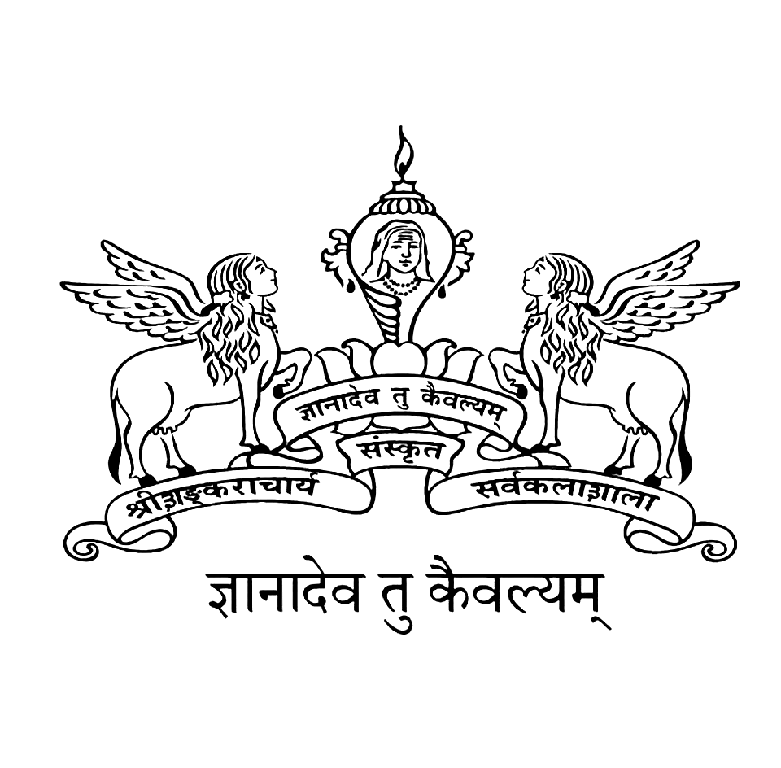
श्रीशङ्‌कराचार्यसंस्कृतसर्वकलाशाला, कालटी
SREE SANKARACHARYA UNIVERSITY OF SANSKRIT, KALADY
(A Statutory Educational Institution Constituted by Government of Kerala)
Re-accredited by NAAC with ‘A+’ Grade
Kalady P.O., Ernakulam (Dist), Kerala – 683 574
Phone: 0484-2463380, 9446061639, E-mail: reg@ssus.ac.in, Website: www.ssus.ac.in

തീയതിഃ 14.09.2022
പ്രസിദ്ധീകരണത്തിന്
സംസ്കൃത സർവ്വകലാശാലയിൽ പ്രോജക്ട് ഫെല്ലോ ഒഴിവ്

സെൻട്രൽ സാൻസ്ക്രിറ്റ് യൂണിവേഴ്സിറ്റിയുടെ സാമ്പത്തിക സഹായത്തോടെ ശ്രീ ശങ്കരാചാര്യ സംസ്കൃത സർവ്വകലാശാല സംസ്ഥാനത്ത് നടപ്പിലാക്കുന്ന അഷ്ടാദശി പദ്ധതിയിൽ പ്രോജക്ട് ഫെല്ലോയുടെ ഒഴിവിലേക്ക് സർവ്വകലാശാലയുടെ കാലടി മുഖ്യ ക്യാമ്പസിൽ സെപ്റ്റംബര്‍ 19ന് ഉച്ചയ്ക്ക് 2.30ന് വാക്-ഇൻ-ഇന്റർവ്യൂ നടത്തുന്നു. സംസ്കൃതം വേദാന്തം വിഷയത്തിൽ 55% മാർക്കിൽ കുറയാതെ ബിരുദാനന്തര ബിരുദവും യു. ജി. സി. നെറ്റ് യോഗ്യതയും നേടി, ഗവേഷണ പ്രബന്ധങ്ങൾ പ്രസിദ്ധീകരിച്ചിട്ടുളള, പുരാതനലിപികളിൽ പരിജ്ഞാനമുളളവർക്ക് വാക്-ഇൻ-ഇന്റർവ്യൂവിൽ പങ്കെടുക്കാം. താൽപര്യമുളളവർ വിശദമായ ബയോഡേറ്റയും അസൽ സർട്ടിഫിക്കറ്റുകളും അവയുടെ പകർപ്പുകളും സഹിതം വാക്-ഇൻ-ഇന്റർവ്യൂവിന് ഹാജരാകേണ്ടതാണ്. കൂടുതൽ വിവരങ്ങൾക്ക് www.ssus.ac.in , 9495208276.

ജലീഷ് പീറ്റർ
പബ്ലിക് റിലേഷൻസ് ഓഫീസർ
ഫോൺ നം. 9447123075

